 | Министерство науки и высшего образования Российской Федерации  Федеральное государственное бюджетное образовательное учреждение  высшего образования  «Московский государственный технический университет  имени Н.Э. Баумана  (национальный исследовательский университет)»  (МГТУ им. Н.Э. Баумана)

ФАКУЛЬТЕТ Информатика и системы управления

КАФЕДРА Компьютерные системы и сети (ИУ6)

НАПРАВЛЕНИЕ ПОДГОТОВКИ 09.03.01 Информатика и вычислительная техника

Отчет
по лабораторной работе № | 1
Название:

Установка комплекса программ Oracle для разработки баз данных

Дисциплина: Базы Данных

Студент | ИУ6-32Б |  |  | А.Е.Медведев
 | (Группа) |  | (Подпись, дата) | (И.О. Фамилия)
Преподаватель
 |  |  | (Подпись, дата) | (И.О. Фамилия)

Москва, 2020

1) Установка

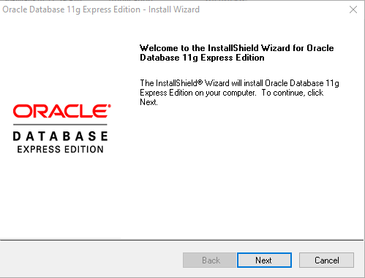
2) Запуск

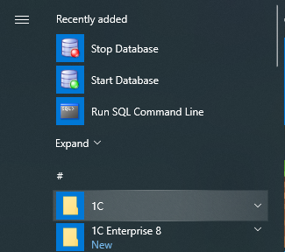

3) Начала работы с Oracle Database
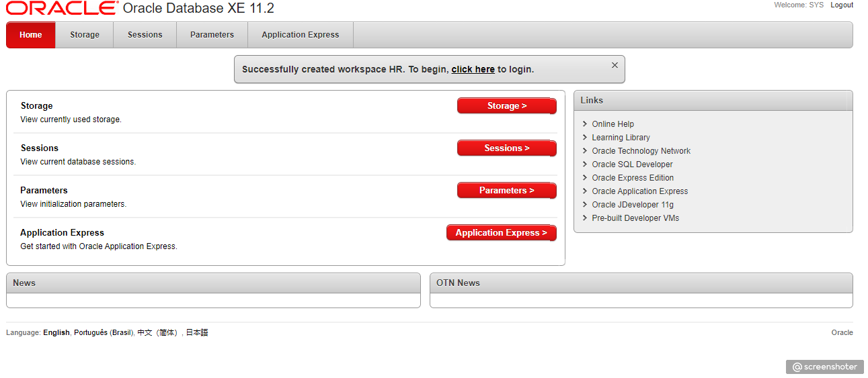
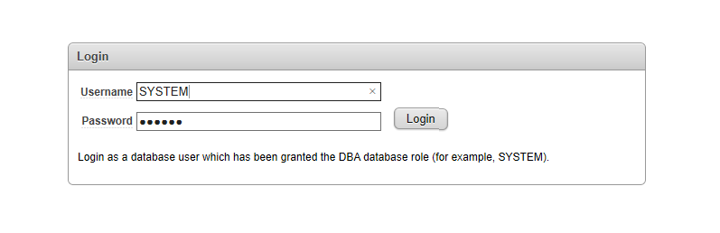
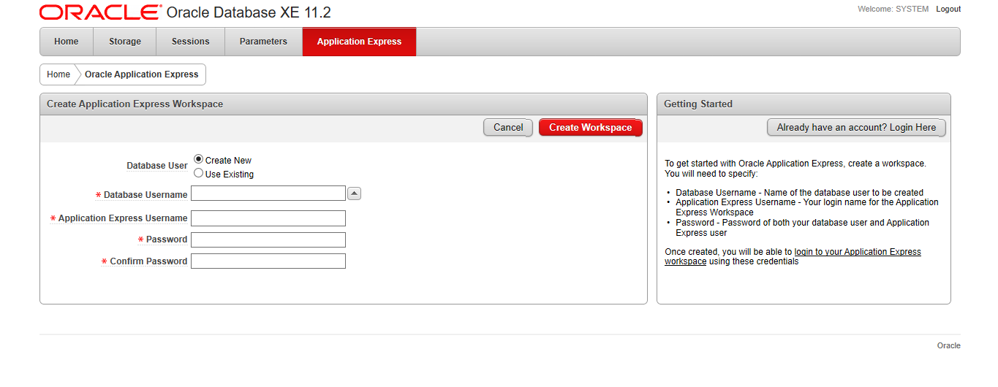

4) Работа в SQL Developer

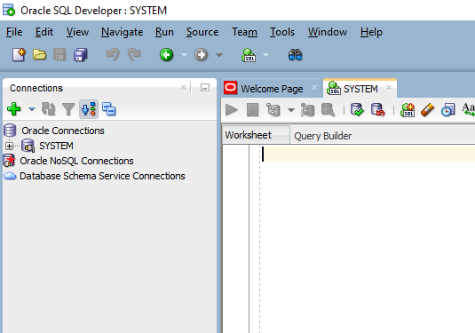

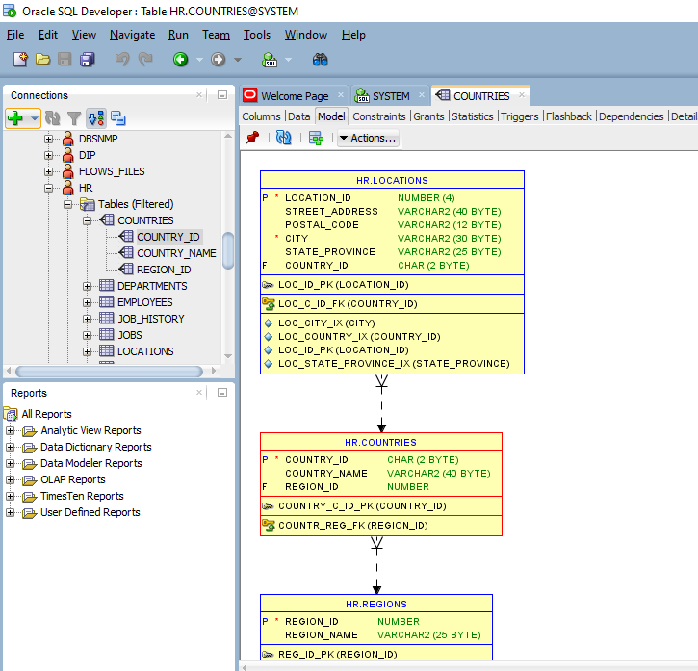

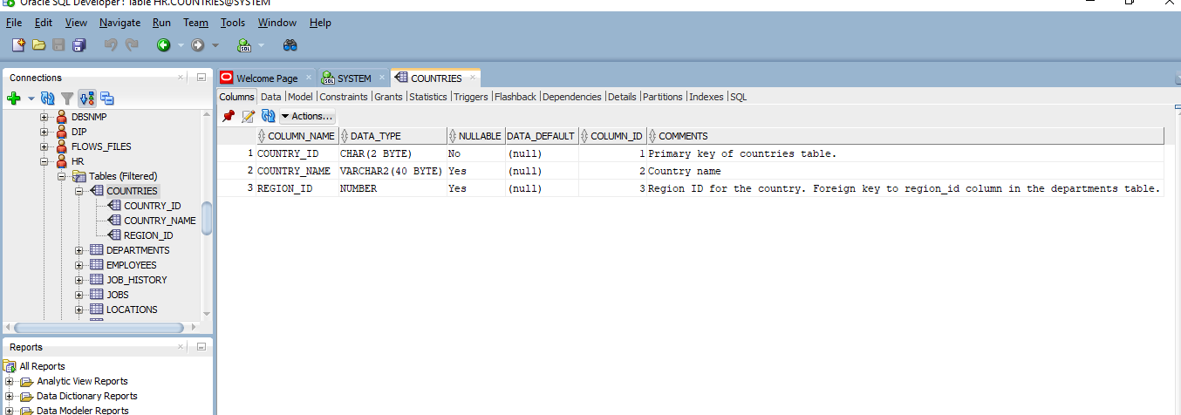

5) Импорт данных

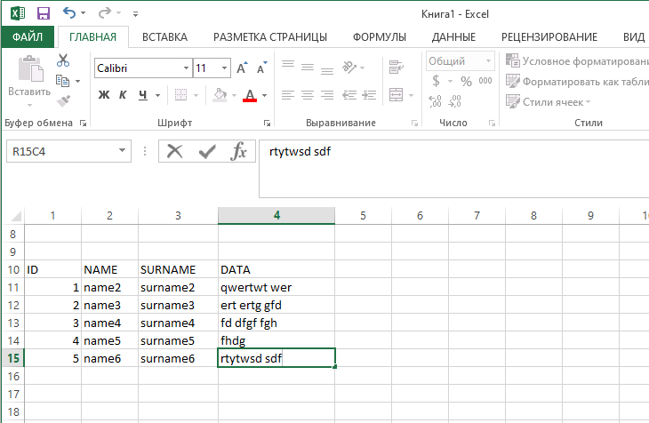

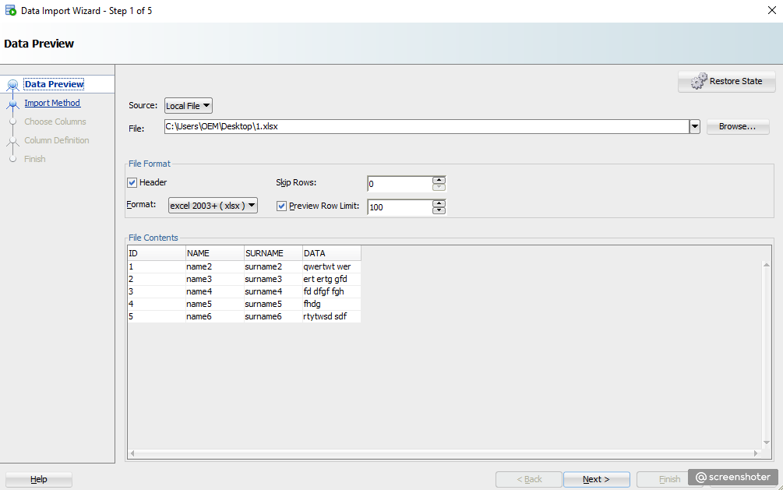

Вывод
В ходе лабораторной работы была создана простая база данных в Oracle database XE. Были созданы пользователь, таблицы и их модели, а также импортирование данных из табличного документа.

